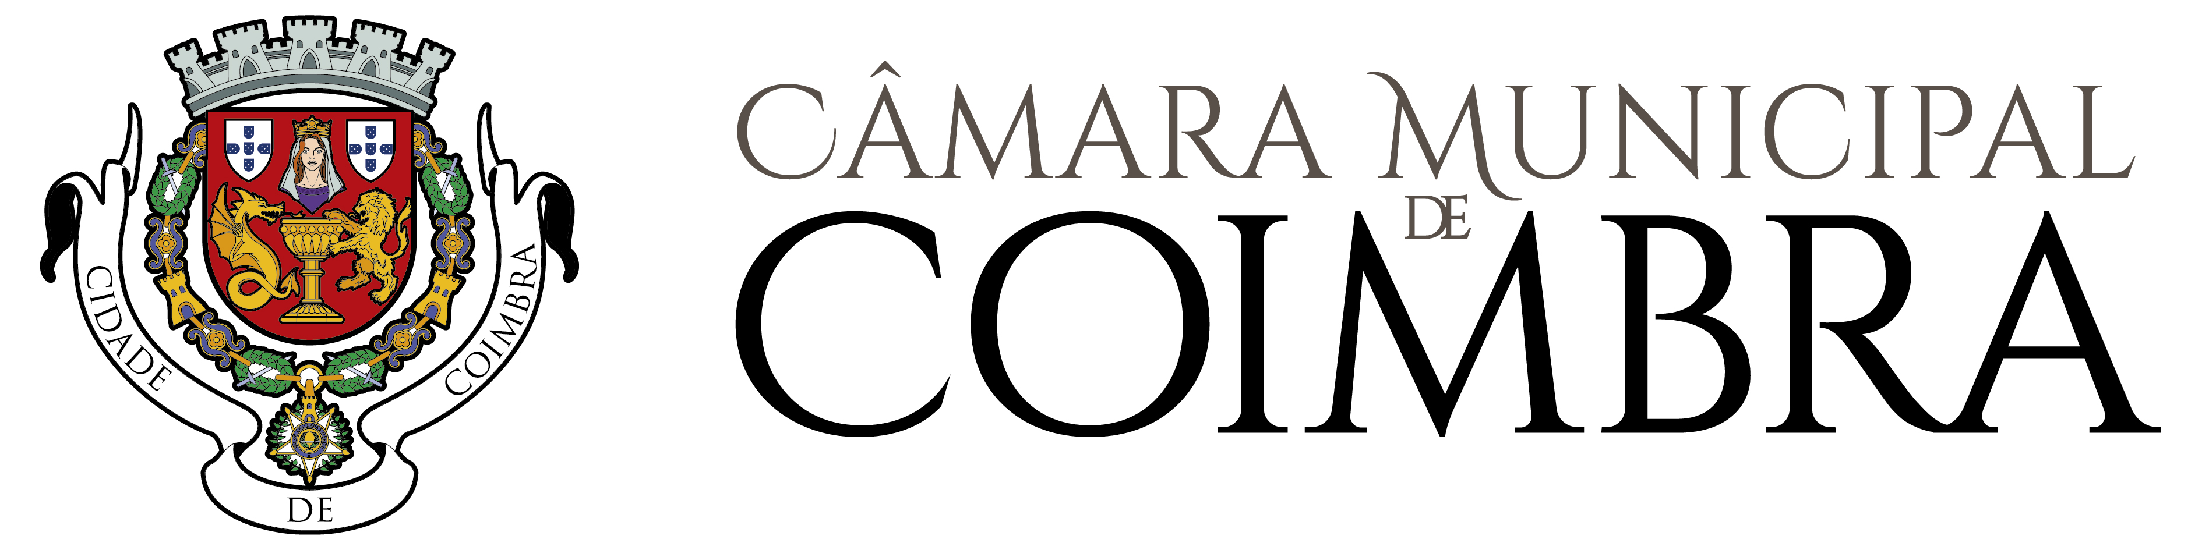 |  | A preencher pelos  serviços administrativos
 |  | Registo mGD nº
 |  | Data
 |  | Processo nº
 |  | Guia n.º
Divulgação de evento na agenda cultural

entidade organizadora
NOME
contactos telefónicos
e-mail
website

caracterização do evento
Nome do evento
Data
local
Horário duração
Regularidade do evento:
☐ Pontual ☐ Semanal ☐ Mensal
☐ Outra:
tipo do evento:
☐ Música ☐ Teatro ☐ Dança
☐ Cinema ☐ Exposição ☐ Palestra
☐ Oficina ☐ Outra:
Breve Descrição (Máximo 40 palavras):

Entrada no evento
☐ Inscrição obrigatória ☐ Levantamento prévio de bilhete
Classificação etária: Público-alvo:

MEIOS DE NOTIFICAÇÃO
AUTORIZO O ENVIO DE EVENTUAIS mensagens DECORRENTES DESTA COMUNICAÇÃO PARA O SEGUINTE ENDEREÇO ELETRÓNICO:
e-mail

OBSERVAÇÕES

informações adicionais
- Os pedidos de divulgação de eventos e de informações adicionais devem ser remetidos para o endereço de email: agenda.cultural@cm-coimbra.pt
- A CMC reserva-se o direito de não divulgar o evento, nomeadamente no caso da presente ficha não estar totalmente preenchida.
- Não são publicados contactos das redes sociais (Facebook, Twitter, etc.).
- A ficha deve ser enviada no prazo estabelecido pela Câmara Municipal.

declarações
O(A) subscritor(a) declara que os dados constantes do presente requerimento correspondem à verdade.
Autorizo a publicação dos contactos na Agenda Cultural
Nota: se pretender que só algum dos contactos não seja publicado por favor indique no campo “Observações”.
Divulgação de evento na agenda cultural da Câmara municipal de coimbra
Elemento instrutório OBRIGATÓRIO | SIM
Imagem do evento com qualidade para impressão (Se não existir, enviar da entidade organizadora ou dos intervenientes) | ☐

